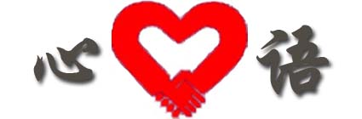
主 编：汤国忠
本期责任编辑：殷玲燕

2010年4月 东青实验学校心理健康项目组 总第9期
东青实验学校心理健康教育项目组 主办

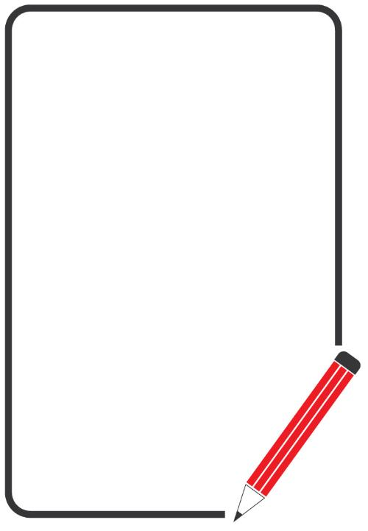
心中的冰点（席慕容）
美国塞利曼博土是一位著名的心理学家。他花了二十多年，找了一万多人做一些心理方面的实验，实验的结果显示，悲观的人往往会自怨自艾生出病来，有些严重的甚至会导致死亡。
塞利曼博土举了下面这个实例来说明。
一家铁路公司有一位调车人员尼克，他工作相当认真，做事也很负责尽职，不过他有一个缺点就是：他对人生很悲观，常以否定的眼光去看这世界。
有—天，铁路公司的职员都赶着去给老板过生日，大家都提早急急忙忙的走了。不巧的是，尼克不小心竟被关在一个待修的冰柜车里。
尼克在冰柜里拚命的敲打着、叫喊着，全公司的人都走了，根本没有人听得到。尼克的手掌敲得红肿，喉咙叫得沙哑，也没人理睬，最后只得颓然的坐在地上喘息。
他愈想愈可怕，心想：冰柜里的温度只有华氏零度，如果再不出去，一定会被冻死。他只好用发抖的手，找了笔纸来，写下遗书。
第二天早上，公司里的职员陆续来上班。他们打开冰柜，赫然发现尼克倒在地上。他们将尼克送去急救，已没有生命迹象。但是大家都很惊讶，因为冰柜里的冷冻开关并没有启动，这巨大的冰柜里也有足够的氧气，更令人纳闷的是，柜里的温度一直是华氏六十一度，但
尼克竟然给“冻”死了!
其实尼克并非死于冰柜的温度，他是死于自己心中的冰点。他已经给自己判
了死刑，又怎么能够活得下去呢?
信心是一种心境，有信心的人不会在转瞬间消沉沮丧。
走出自卑的心理牢笼，就要树立自信。
你有心理的冰点吗？

抑郁症心理测试
抑郁症的表现很多，比如经常性的情绪低沉、少言寡语，或者突然变得不爱讲话、不
愿主动交往、经常无法集中自己的注意力、饮食和睡眠不好等。这里给同学们提供一
份关于小学生是否有抑郁症状的测试表。你可以根据一周内的实际情况或感觉，在10
分钟内不受任何影响的进行自我评价（在括号内填上相应的英文字母）。
A表示“没有或基本没有（不超过一天）”；
B表示“少有（1——2天）”；
C表示“常有（3——4天）”；
D表示“几乎一直有（5——7天）”。
准备好了吗？开始测试吧！
1、我因一些小事而烦恼。（ ）
2、我不大想吃东西，我的胃口不好。（ ）
3、即使家里人或者朋友帮助我，我仍无法摆脱心中的苦闷。（ ）
4、我觉得我不如一般人。（ ）
5、我在作事或学习时，无法集中自己的注意力。（ ）
6、我感到做任何事情都很费力。（ ）
7、我觉得我的前途没有希望。（ ）
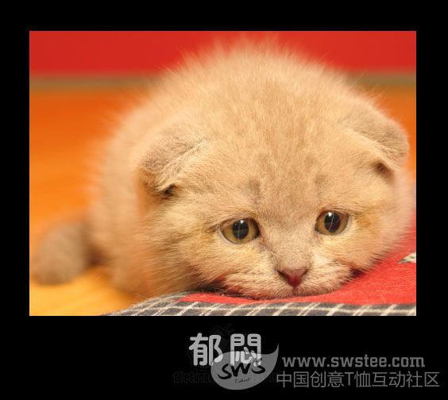
8、我感到我的情绪低沉。（ ）
9、我觉得我的生活是失败的。（ ）
10、我感到害怕。（ ）
11、我的睡眠情况不好。（ ）
12、我感到高兴不起来。（ ）
13、我比平时说话要少。（ ）
14、我感到孤单。（ ）
15、我觉得人们对我不太友好。（ ）
16、我觉得生活没有意思。（ ）
17、我曾经哭泣。（ ）
18、我感到忧愁。（ ）
19、我觉得人们不喜欢我。（ ）
20、我觉得无法继续我的日常工作或学习。（ ）
计分方法
填A计0分，填B计1分，填C计2分，填D计3分。如果20题的总分在15分以下，说明没有抑郁症状；总分在16——20分，可能有抑郁症状；总分在20分以上，肯定有抑郁症状。

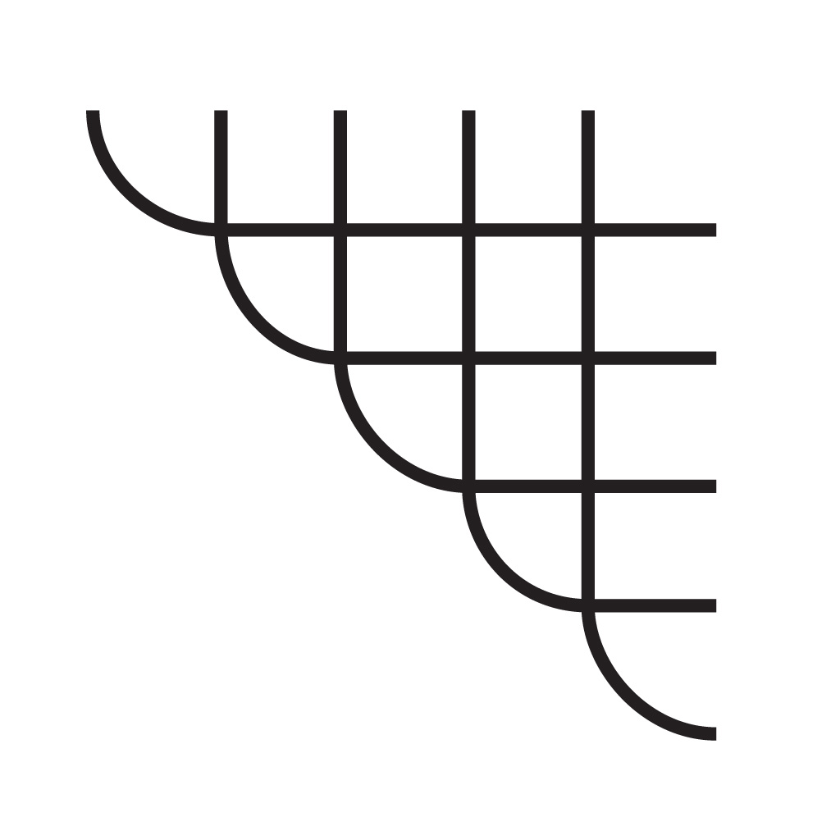
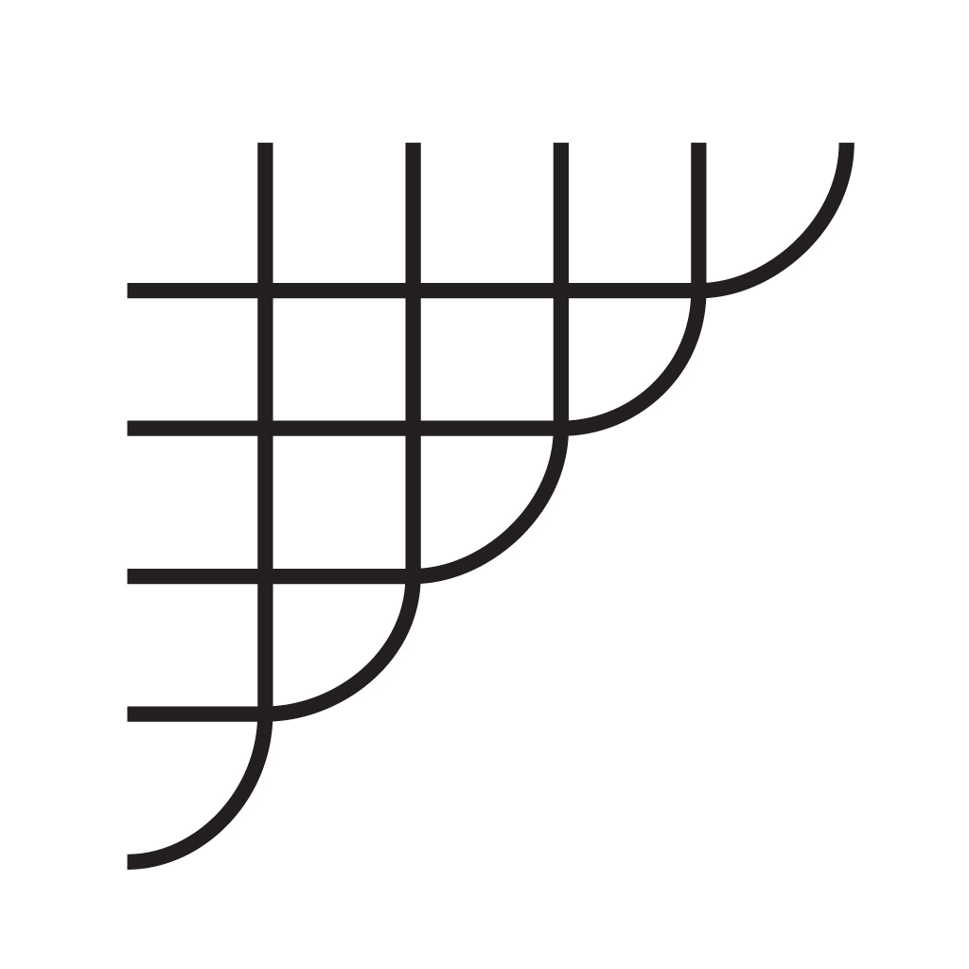
保持乐观心态小贴士
1、利用镜子技巧，使你脸上露出一个很开心的笑脸来，挺起胸膛，深吸一口气，
然后唱一小段歌，如果不能唱，就吹口哨，若是你不会吹口哨，就哼哼歌，记住自己快乐的表情。
2、坚持微笑待人，俗话说：笑一笑，十年少。笑可以使肺部扩张，促进血液循环。
3、学习运用幽默。幽默是能在生活中发现快乐的特殊的情绪表现，可以从容应付许多令人不快、烦恼、甚至痛苦、悲哀的事情。
4、用欢乐促进人际关系，在寝室就寝前讲几段笑话或提议回顾小品、相声中的片断。
5、忘却不愉快的经历和事情。培养广泛兴趣，既充实生活，保持心情愉快，也可以作为化解紧张情绪的手段。
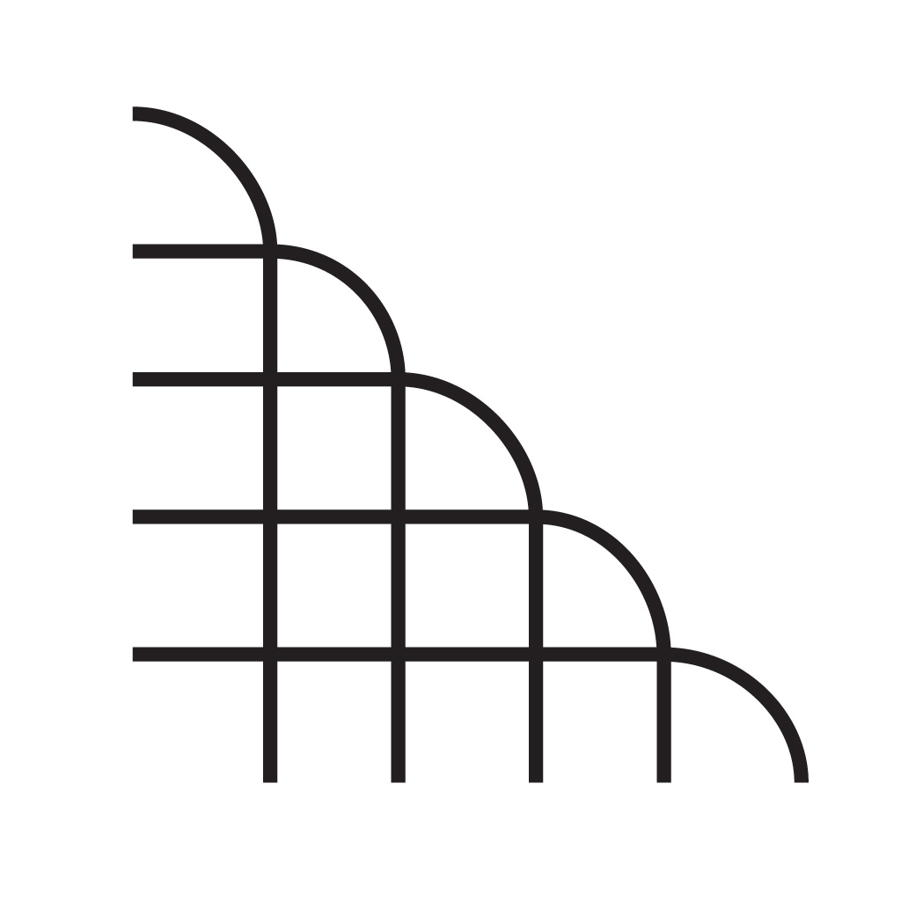
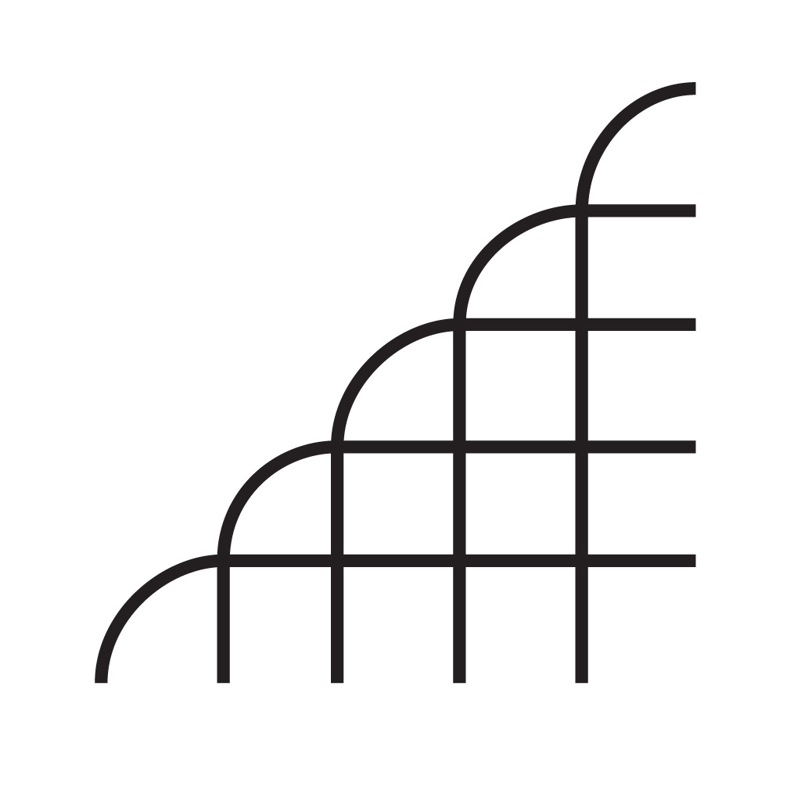
6、多参加有益的文体活动。培养活泼进取、开朗、积极参予的生活态度，在平凡稳定的生活中创造追求的源泉，谱写快乐的人生。
7、对环境和他人不要提出不切实际的非分要求，告诉自己快乐的核心是自我满足。
8、当别人试图激怒你时，自我暗示：“我是一个豁达的人，一个胸如大海的人”。
9、制定座右铭。每当紧张出现时，想起自己的座右铭如“我是一个冷静的人”，然后
进行自我放松。
10、假如有疾病产生，告诉自己人生不以绝对时间长短论好坏，而以质量
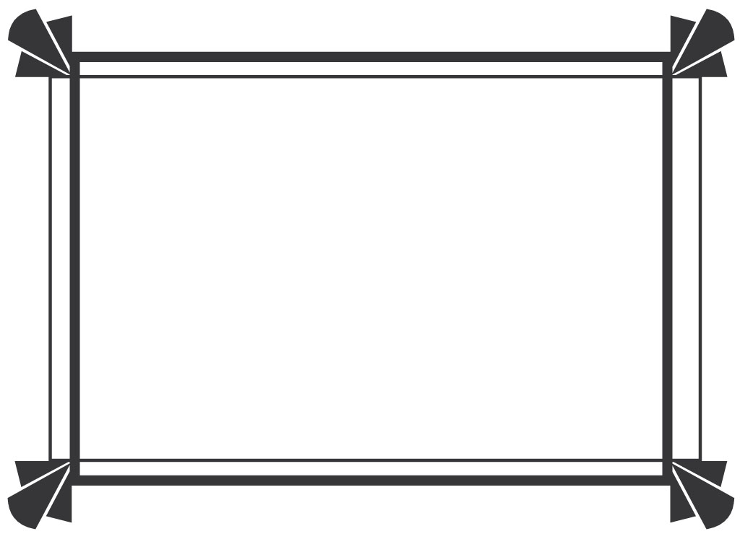
论高低。快乐地过一天比烦恼的过一年都有意义。

人们需要快乐,就像需要衣服一样。 ——玛格瑞特·科利尔·格雷厄姆
人生要有意义只有发扬生命，快乐就是发扬生命的最好方法。 ——张闻天
所谓内心的快乐，是一个人过着健全的、正常的、和谐的生活所感到的快乐。
——罗曼·罗兰
真正的快乐是对生活的乐观，对工作的愉快，对事业的兴奋。 ——爱因斯坦
最明亮的欢乐火焰大概是由意外的火花点燃的。人生道路上不时散发出芳香的花朵,
也是由偶然落下的种子自然生长出来的。 ——塞·约翰逊【英】
最幸福的似乎是那些并无特别原因而快乐的人,他们仅仅因快乐而快乐。
——威廉姆.拉尔夫.英奇【美】
快乐并不需要下流或肉欲。往昔的智者们都认为只有智性的快乐最令人满足而且最
能持久。 ——毛姆
快乐不在于事情,而在于我们自己。 ——理查德·瓦格纳【美】


［案例］某学生说，每逢考试的前几天特别紧张，吃不好饭也睡不好觉，特别是进入考场后手拿卷子都有些发抖。
请问：在考试或会见朋友时心理紧张怎么办？
答：心理紧张首先必须进行调节自己的情绪和心态，同时必须进行心理素质锻炼。
调节紧张的心理状态就是用各种办法来摆脱紧张。
1、深呼吸或冷静坐一会
参加竞赛感到心理紧张时，先冷静坐一会或者深呼吸几次保持稳定的情绪。如果还稳定不下来就捏自己的肌肉感到疼痛为止，这是用强刺激来转移紧张的心态。
2、寻求安慰和支持
在进入考场时与陪考的亲人、朋友多说几句话转移一下注意力。
最好和同校的同班的或者认识的同学一起走入考场，因为同学间有一种“亲合”力，借助“亲合”力来壮胆，缓解心理的紧张。
3、转移注意力
人的心理紧张主要是把注意力集中到一个使人为难的问题上。如：没有把握应对、害怕应对、不好或者无法应对。
无论什么原因引起的心理紧张都要进行注意力的转移。注意力转移的主要方法就是“散心”分散注意力，改变一下环境，改变一下活动的内容，参加一些文艺、体育活动等。
4、休息、睡眠
休息实质也是分散注意力。休息的方式就是脱离原来的环境。例如：发生争论或争吵，必须解劝当事人暂时休息一下，脱离引起精神紧张的环境。
睡眠，就是对一个问题暂时想不通，可以暂时不想，睡一觉或者找朋友相聚使紧张情绪渐渐平息。
5、发笑、幽默、自我解嘲
笑是情感的产物，笑来自内心流露于脸上，荡漾在眉宇间。
当一个人处于尴尬、难堪的困境时，不由自主的发笑或者故意开玩笑，说一说俏皮话当作自我解嘲，以减轻精神紧张的程度。
6、否认
对超强性的精神刺激可以予以否认。例如：亲人遇难、身患绝症等，可以予以否认，认为不可能发生这样的事。这种否认可以保持暂时的精神平衡，避免精神崩溃。
醉酒的人也否认自己没醉，是因为他的内心还保留着压抑、郁闷没有发泄，发泄郁闷就会轻松。
7、幻想、回忆
当你紧张的时候，你要幻想自己是一个强者，能战胜一切。这就是自己为自己壮胆。
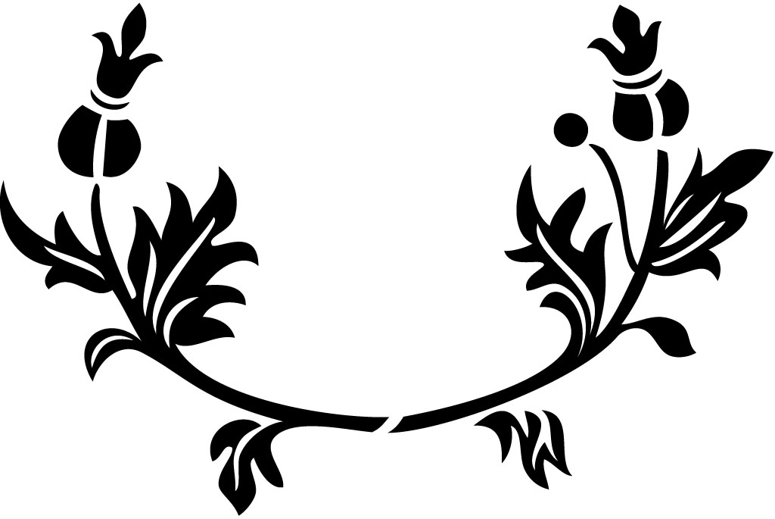
回忆也可以缓解紧张的情绪，回忆主要是回忆以往成功的经历，来支撑自己，维护自信心。

